TOREK, 19. 5.
GEO 9. A
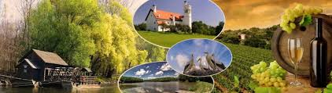
Pozdravljeni, devetošolci!
Danes boste ponovili Obpanonske pokrajine.
Iz DZ izrežite nemo karto Obpanonskih pokrajih, tisto, ki ima označena tudi naselja (zadnja stran) in jo prilepite v zvezek.

NAPOTKI ZA DELO
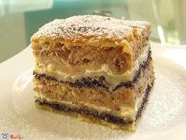 | 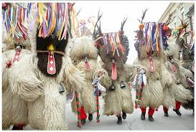 | 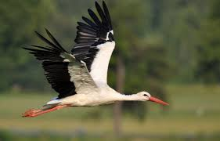

1. Na karto zapišite imena panonskih gričevij in hribovja. V koliko je prostora premalo, označite z začetnimi črkami in zapišite celotno ime v legendo.
2. Na karti s črkami označite večje ravnine in polja in jih poimenujte.
3. S številkami označite reke in jih poimenujte (zapis v legendi).
4. K oznakam zapišite imena naselij.
5. Označite pet zdravilišč in jih poimenujte.
6. S črtkanimi črticami (lahko tudi pobarvate) označite območje Prlekije.
7. Na karti s črko K označite območje, od koder izvirajo kurenti.
8. Navedite glavne sestavine najbolj znane prekmurske sladice (4 plasti). Katere tipične prekmurske jedi še poznaš?
9. Kakšna je simbolika štorklje?

Lepo vas pozdravljam , učiteljica Andreja

